# Pruebas del Bloque 3

## Ejercicio 1

Los valores están vacíos:

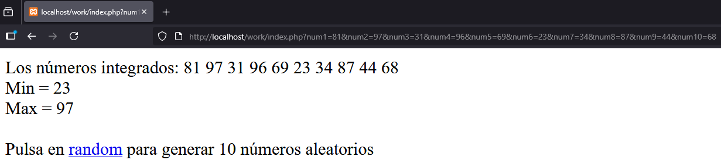

Resultados esperados:

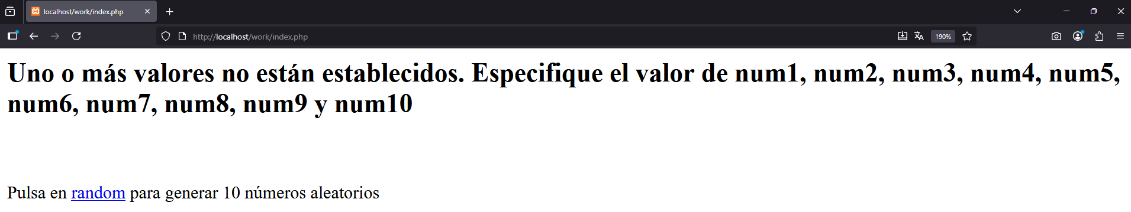

## Ejercicio 2

Resultados esperados:

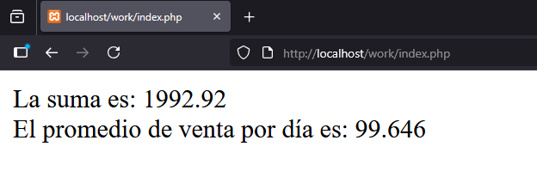

## Ejercicio 3

Resultados esperados:

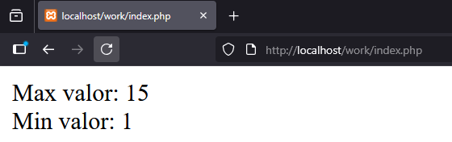

## Ejercicio 4

Resultados esperados:

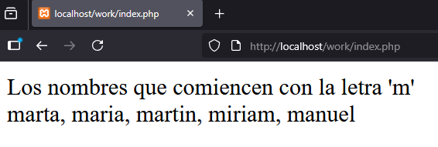

## Ejercicio 5

Resultados esperados:

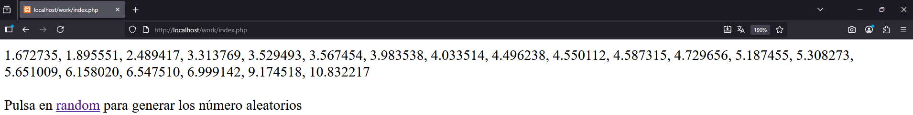

## Ejercicio 6

Resultados esperados:

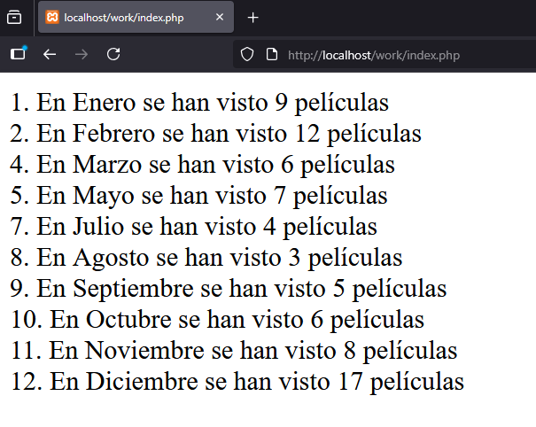

## Ejercicio 7

Resultados esperados:

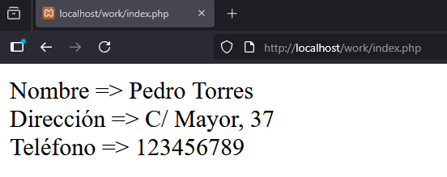

## Ejercicio 8

Resultados esperados:

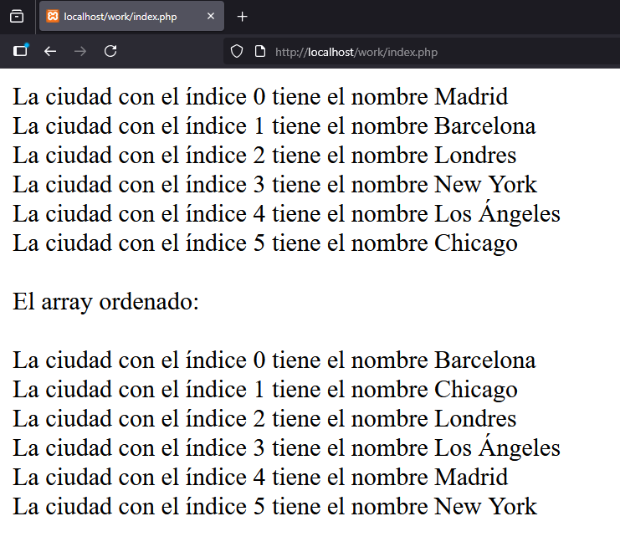

## Ejercicio 9

Resultados esperados:

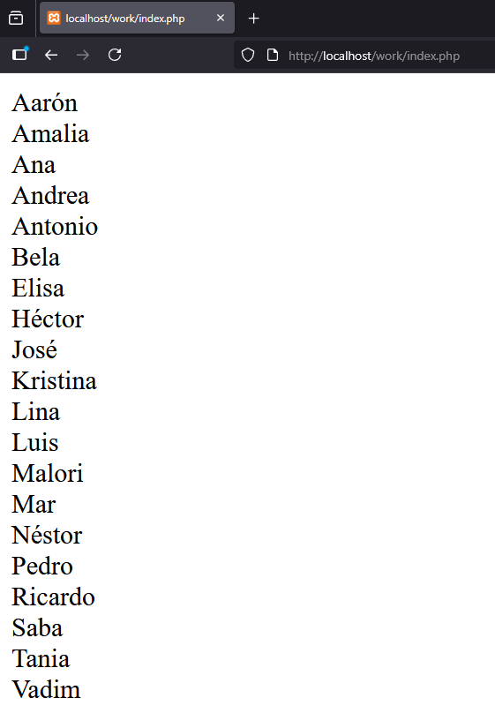

## Ejercicio 10

Resultados esperados:



## Ejercicio 11

Resultados esperados:

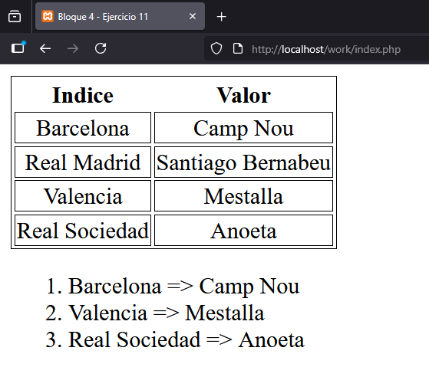

## Ejercicio 12

Resultados esperados:

